Dag – Vår - Høstdreggen
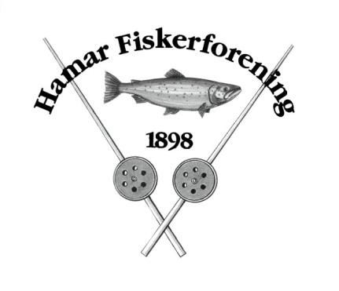

Dag-Vår-Høst arrangeres av Hamar Fiskerforening. Premieutdeling med fremvisning av fangst skjer på HFF’s foreningshytte Fagervik direkte etter innveiing. Konkurransen inngår også som andre del i konkurransen om sammenlagtseieren i Vår- og Høstdreggen. Denne sammenlagtpremien kan kun vinnes av medlemmer av HFF og man må ha deltatt i begge konkurranser.
KONKURRANSEREGLER:
- Maksimalt 4 sluker pr. båt, maks. 4 treblekroker pr. sluk.
- Kun ørret teller - minstemål 52,0 cm målt fra snutespiss til ytterste halespiss m/ utspredt hale.
- All innveid fisk merkes m/ hullklipp på gjellelokk, for å forhindre evt. dobbeltveiing / innveiing i flere konkurranser.
- Djuprigg og planerboard er begge fullt tillatt.
- Bruk av alkohol under fiske er forbudt. Berusede fiskere diskvalifiseres.
- Juks eller forsøk på dette, medfører utestengelse fra alle dreggekonkurranser på Mjøsa i 2 år.
- Fartsbegrensning inntil 100 m fra land: maks. 5 knop.
- Utover dette gjelder offentlige lover og regler for vassdraget.
- Bruk lanterner!
STARTSTEDER : Hamar FF er hovedarrangør. Tilreisende oppfordres å bruke Hamar brygge som startsted. Videre finnes følgende lokale start/påmeldingssteder:
Hamar brygge, Fagervik ( Jessnes ),Gillundstranda ( Stange )
Fiskerly ( Brumunddal )
Pris for påmelding: Senior 200 kroner, Junior:100 kroner

